Harp Sanat Tanıtım Bülteni
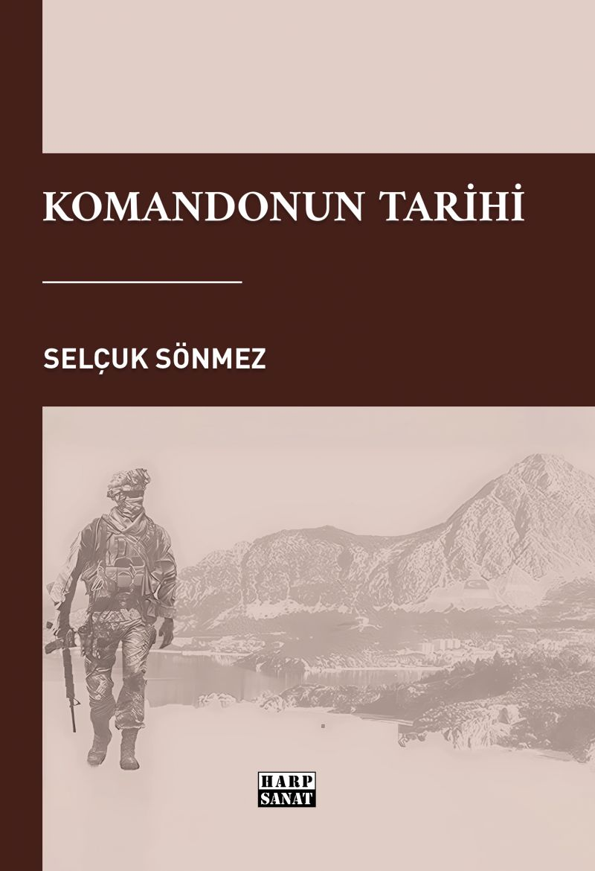 | Eser Adı: Komandonun Tarihi  Yazar Adı: Selçuk Sönmez  Tür Serisi: Teşkilat/Derinlik  Cilt Bilgisi: AMERİKAN  Kitap Dili: Türkçe  Eser Tipi: Orjinal  İç Sayfa: 2. HAMUR SB 60  Kapak: BRISTOL AMERİKAN 230  Yan Kapak: YOK  Selefon Türü: MAT SELEFON  Basım Tarihi: 2023  Sayfa Sayısı: 114  Kitap Boyutları: 135 X 195 mm  ISBN No: 9786259940328  Etiket Fiyatı: 335,00 TL  Editör Görevlisi: Dr. Hakan Özkütükçü  Son Okumacı: Dr. Hakan Özkütükçü  Mizanpajcı: Erbil Kargı  Kapak Grafikeri: Enes Bayram
Kitap Tanıtım Yazısı : (Arka Kapak)

Tarihî kaynaklar, günümüzdeki anlamı ve kullanımıyla komando birliklerinin İkinci Dünya Savaşı ile ortaya çıktığından söz etmektedir. Bu açıklama, komando birliklerine neden ihtiyaç duyulduğundan zaman içinde bu ihtiyacın nasıl karşılandığına kadar pek çok soruyu akla getirmektedir. Bu soruların doğru cevaplarının bulunabileceği bir kaynak olmadığı gibi tasnife tabi tutulmayan ve referansları genelde duyuma dayanan internet kaynaklı bilgiler de meraklıların kafasını büsbütün karıştırmaktadır Bu karışıklıkların önüne geçilmesi ve güvenilir bilgilere ulaşılabilmesi için konunun, meslekten gelen birileri tarafından akademik bir disiplinle ele alınıp incelenmesi çok önemlidir. Bu yönüyle Komandonun Tarihi, alanındaki boşluğu doldurmaya aday bir eserdir. Ülkemizde ve Dünyada komando birliklerinin ortaya çıkışından bugünlere gelinceye kadarki gelişimine, eğitim sisteminden icra ettiği operasyonlara kadar komandoya dair merak edilen pek çok sorunun kaynaklara dayalı cevabını Komandonun Tarihi'nde bulabileceksiniz. Takip edilen açıklama metodu, diğer askerî birlikler hakkında benzer soruları zihninizde şekillendirecek, belki de onların tarihçesinin yazılması için bu kitap bir model olacaktır. Kim bilir?
Kitabın detay sayfasına buradan ulaşabilirsiniz :
https://tilkikitap.com/kitaplar/kitap-baski-selcuk-sonmez-komandonun-tarihi-3516.html
Harp Sanat



